1. **Objectif de ce TP**

A partir d’un fichier CSV être capable de réaliser un tableau croisé dynamique et des visualisations associées.

1. **Préparation des données**

A partir du fichier data.csv, préparer vos données sur Excel

1. **Exploitation des données**
   1. Création d’un tableau croisé dynamique

Pour ce faire nous allons créer un « tableau croisé dynamique » qui nous permettra de mettre en forme nos données.

Sélectionnez le jeu de données (en cliquant sur les entêtes de colonnes A – F)

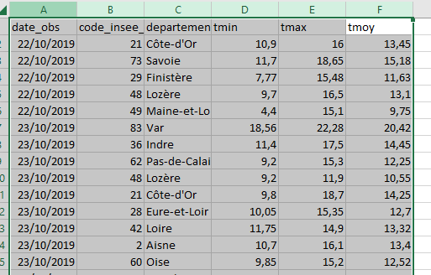

Dans le menu « Insertion » choisissez « Tableau croisé dynamique » et cliquez sur « OK » dans la fenêtre qui s’affiche. Dans le nouvel onglet créé, vous pouvez, en bas à droite, disposer les champs de données dans les colonnes, lignes, valeurs ou filtres.

Vous devez obtenir un tableau similaire à celui-ci :

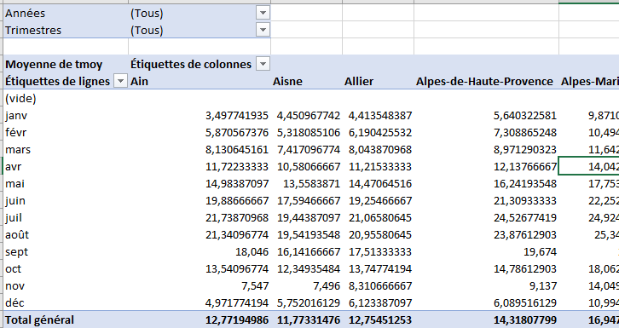

Notez qu’en haut à gauche vous pouvez activer un filtre par année et trimestre.

* 1. Créer une visualisation des températures moyennes mensuelles par département

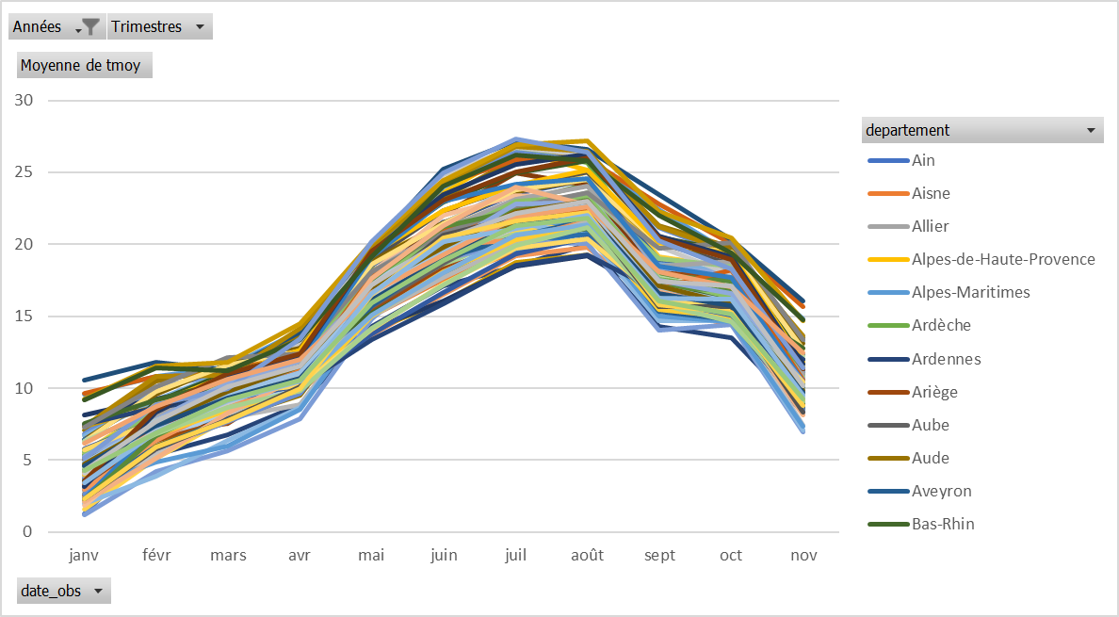

Notez que lorsque vous changez de filtre d’année ou de trimestre le graphique évolue.

Choisissez plusieurs départements et comparez l’évolution de leurs températures.

Par exemple :

Comparez l’Aude et l’Aveyron. Que constatez-vous ?

Comparez les Alpes de Haute Provence et la Charente Maritime. Que constatez-vous ?

* 1. Créer un graphique de type « boursier » pour afficher les mini-maxi

Créez un nouveau tableau croisé dynamique et assurez-vous d’y retrouver les colonnes suivantes : Département, Mini, Maxi, Moyenne.

Une fois le tableau créé, copiez son contenu dans un nouvel onglet.

Sélectionnez les 4 colonnes.

Insérez un graphique boursier « Min max clôture »

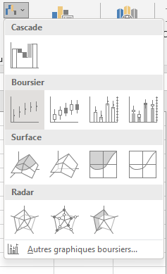

Arrangez la configuration de votre graphique pour qu’il ressemble au graphique ci-après

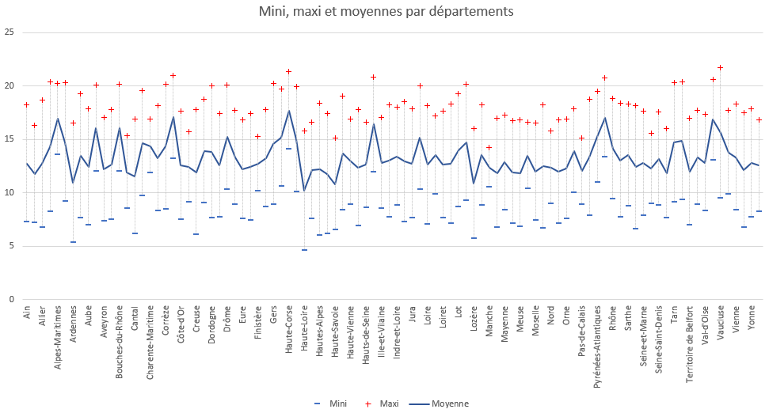

* 1. Lecture du graphique

Quel est, en moyenne, le département le plus froid ?

Quel est, en moyenne, le département le plus chaud ?

* 1. Analyse par années

Réalisez le même travail qu’au point 3.3 et 3.4 en ajoutant la notion d’année